新疆理工学院校级自然科学科研究项目

结项验收材料汇编

项目类别
项目编号
项目名称
项目负责人
所在单位
结项时间 2024 年 12 月

新疆理工学院科研处
2024年10月制

说 明

1.结项验收材料请根据申请书的内容准备，不得自行降低更改研究目标或缩减关键的研究内容。
2.格式要求：请严格按照文本格式要求进行填写，不得随意更改，若无相关数目则填写“0”，所填栏目不够用时可加附页。
3.项目类别请选择填写：重点项目、一般项目、青年项目。
4.项目经费决算表，原计划支出金额指申请书填写的经费，不得轻易更改；若更改，请按照《新疆理工学院纵向科研经费管理办法》和《新疆理工学院科研经费管理实施细则》，进行调整，附在本表后。
5.装订要求：A4双面左侧装订。
6.文本中的红字和举例部分参考后请删除。

新疆理工学院自然科学科研究项目结题简表
项 目 名 称
项 目  负责人 |  |  |  |  | 专业技术  职 务 |  |  |  |  |  | 所在  单位
项目参与  人员汇总 |  | 高级 |  |  | 中级 |  |  |  | 初级 |  | 博士后 |  |  | 博士生 |  |  | 硕士生
研究经费 |  | 资助总额 |  |  |  | 万元 |  |  |  | 研究  期限 |  |  | 计划完成  年月
 |  | 实际支出金额 |  |  |  | 万元 |  |  |  |  |  |  | 实际完成  年月
完成  论著  第  一  期 | 学 术 会 议 交 流 |  |  |  |  |  |  |  | 论 文 发 表 |  |  |  |  |  | 专 著 出 版
完成  论著  第  一  期 |  |  | 大会特邀报告 |  |  |  | 分组报告或展示 |  | 总数 |  |  | 其中SCI\EI收录 |  |  | 已出版 |  |  | 拟出版
完成  论著  第  一  期 | 国际
完成  论著  第  一  期 | 国内
研  究  成  果  （项） | 评 议、鉴 定 |  |  |  |  |  |  |  | 专利等知识产权 |  |  |  |  |  | 推广应用
研  究  成  果  （项） |  |  |  |  |  |  |  |  | 申请数 |  |  | 授权数 |  |  | 新产品、工艺开发数 |  |  |  | 应用面积或产量
学  术  奖  励  （项） | 国家级 |  |  |  |  |  |  |  | 省部级 |  |  |  |  |  | 国际  （学术）奖 |  |  |  |  | 其它
学  术  奖  励  （项） | 自 然  科学奖 |  |  | 科 技  进步奖 |  |  |  | 发明奖 | 自 然  科学奖 |  |  | 科 技  进步奖
一、总结报告
主要内容提示：
- 项目主要研究成果和创新之处。
- 此项目的科学意义和应用前景。
- 项目预期成果与完成情况比较，说明完成情况及存在的问题。

(首行缩进2字符，字体：宋体、小四，行间距：固定值20）

项目负责人签字：

年 月 日

二、项目组的主要阶段性成果
序号 | 成果名称 | 成果形式 | 作 者 | 出版社及出版时间 或发表刊物及刊物年期
1
2
3
4
5
6
7
8
9
10
注：（1）项目组的主要阶段性成果，请按项目负责人、项目研究任务主要承担者、项目组一般成员的顺序填写。可加行、加页。
（2）须如实填报阶段性成果的名称、作者、发表刊物及期数等相关情况，一旦发现弄虚作假行为，视情况作出严肃处理。
（3）主要阶段性成果的重要转摘、引用和应用情况可加页说明。
三、项目研究经费决算表
序号 | 支出科目 | 原计划支出金额  （元） | 实际支出金额  （元） | 备注
1 | 设备费
2 | 材料费
3 | 测试化验加工费
4 | 燃料动力费
5 | 技术引进费
6 | 差旅费
7 | 会议费
8 | 国际合作与交流费劳务费
9 | 出版/文献/信息传播/知识产权事务费
10 | 劳务费
11 | 专家咨询费
12 | 其他支出
合计
学校财务部门意见

公 章 负责人（签章）

年 月 日

四、所在院（部）审核意见
主要内容提示：项目组的研究工作和自我管理是否符合学校项目管理的有关规定；成果内容和形式是否符合鉴定结项要求；对于经费决算是否同意财务部门意见。

依托学院（科研平台）公 章 负责人（签章）

年 月 日
五、学校审批意见
科研处 公 章 负责人（签章）

年 月 日

提示：附盖章版《申请书》（与立项时申请书保持一致，若有更改视为科研诚信问题）

新疆理工学院校级自然科学科研究项目

结 题 报 告

项目类别
项目编号
项目名称
学科分类
项目负责人
所在单位
填表日期 2024 年 月 日

新疆理工学院科研处
2024年10月制
项目名称（三号宋体加粗）

摘要：(五号宋体，行间距为单倍行间距)
关键词：(五号宋体，关键词间为分号，行间距为单倍行间距)

目 录（三号宋体加粗）
目录内容：五号宋体，行间距为单倍行间距

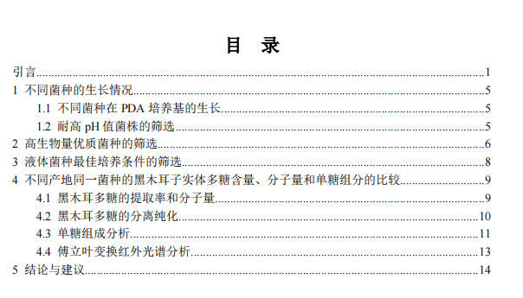

正文(行间距为单倍行间距)
引言、一级章节标题、结论、参考文献：四号宋体加粗
二级章节标题：小四宋体加粗
三级章节标题：五号宋体加粗
目录内容、摘要、关键词、正文内容、参考文献内容：五号宋体

正文格式范例：
引言
在以往的研究中······
- 一级标题
  - 二级标题
  - 二级标题
    - 三级标题
    - 三级标题
- 一级标题
- 结论
参考文献

附佐证材料：
论文（封面，目录，正文，封底，知网或万方或维普三大网站截图）；专利或软著（申请材料及授权证书）；
培养学生证明（毕业证、学位证、毕业论文封面及摘要）；
财务系统导出的经费支出明细表（盖章版）、大额发票扫描件(大于5000元）
经费预算若有调整需附批准的经费预算变更表

